**РЕСПУБЛИКА ДАГЕСТАН**

**МУНИЦИПАЛЬНОЕ ОБРАЗОВАНИЕ**

**«АКУШИНСКИЙ РАЙОН»**

**МКОУ «Акушинская СОШ№2»**

## Отчет

23 ноября «Уроки мужества » , посвященным памятным датам и дням воинской славы России. Провели учитель истории –Абдуллаева А.М. Также Магомедалиева М.Б.Учитель истории Магомедова С.А.

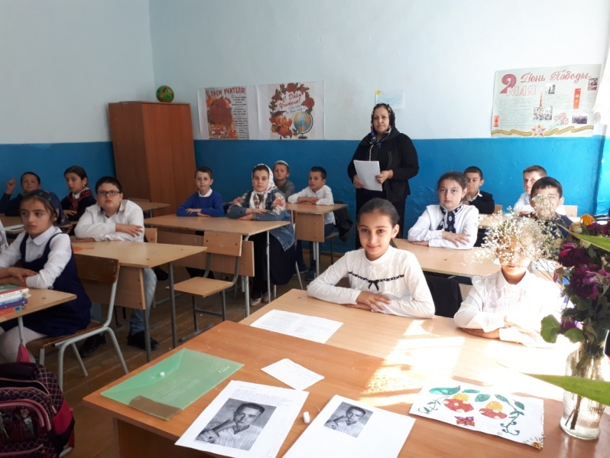

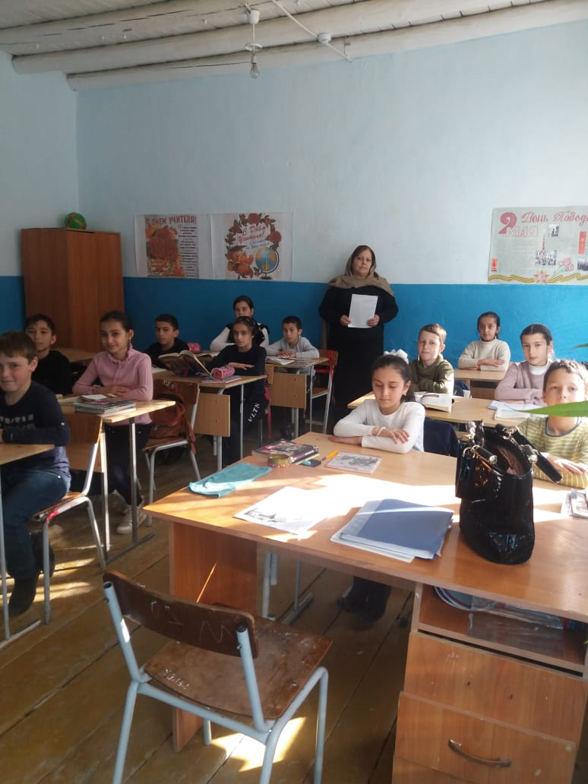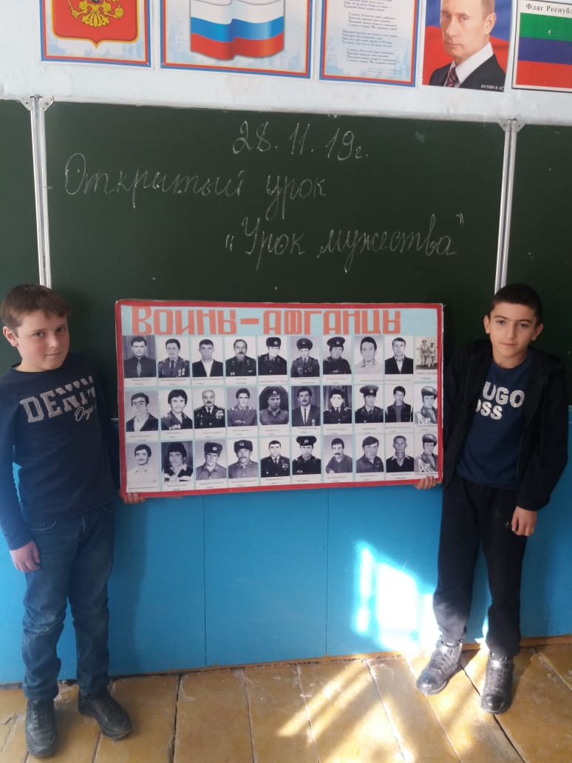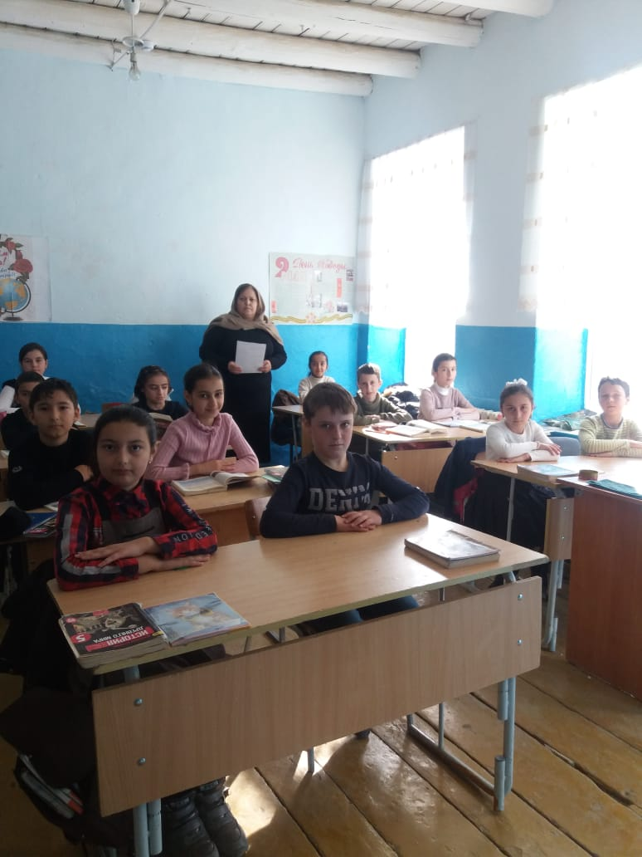

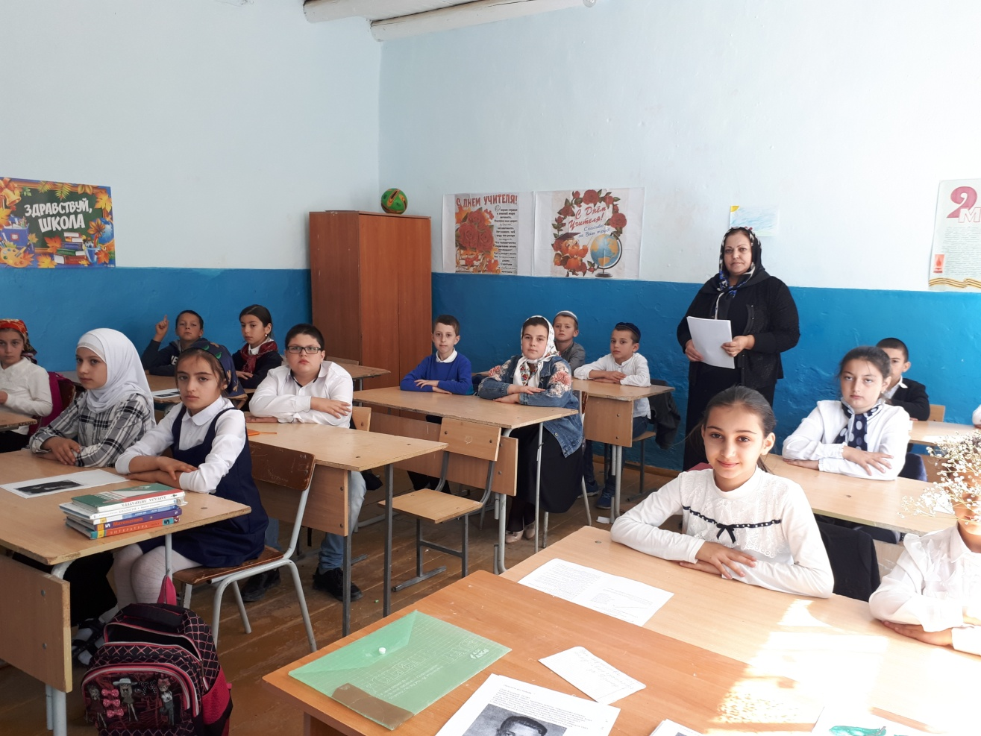

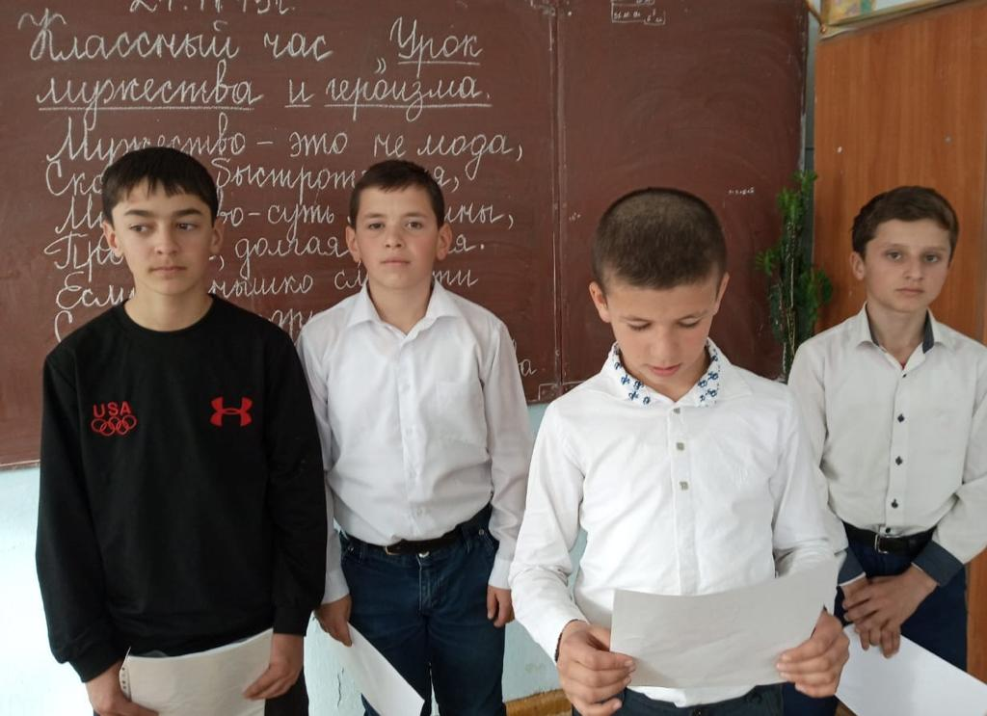

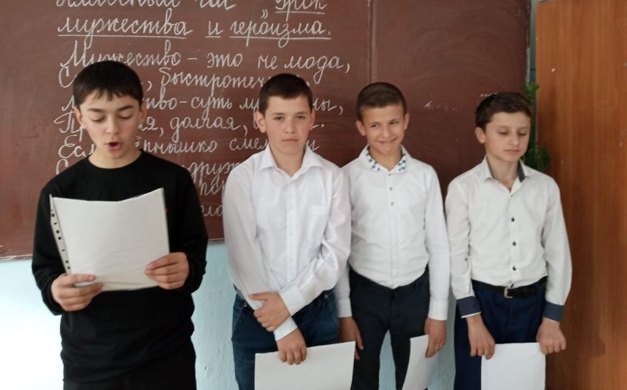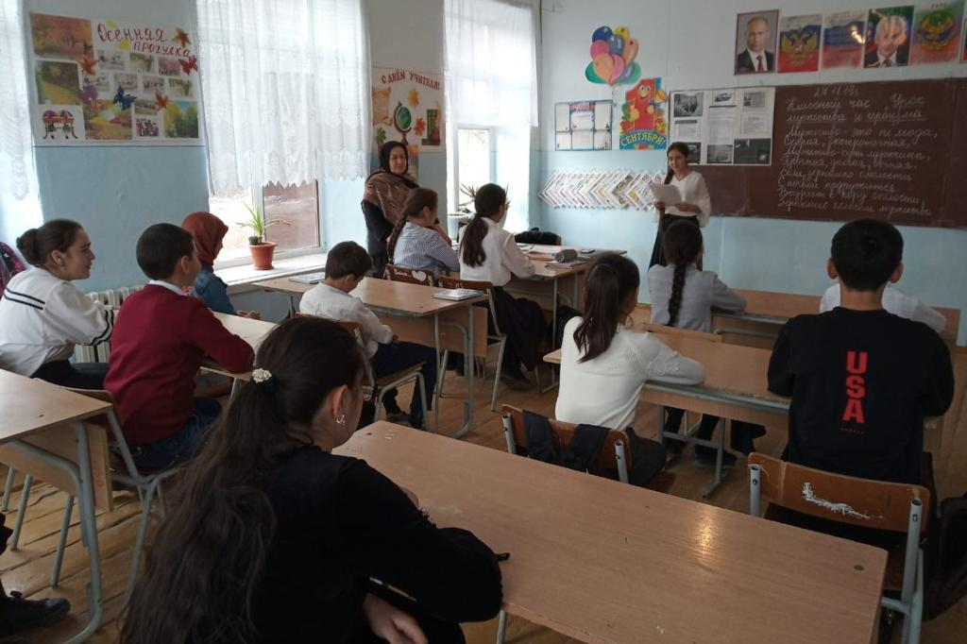

## Абдуллаева Аминат Магомедалиевна учитель истории в 5-х классах провела Урок мужества «Они сражались за Родину». Также провела викторину о войне.

**Викторина о войне**

1. **Строй, в котором стоят один возле другого на одной линии? (Шеренга)**
2. **Внешность, манера держать себя? *(Осанка)***
3. **Железнодорожный вагон, с низкими бортами? *(Платформа)***
4. **Участок местности, для испытания боевого оружия? *(Полигон)***
5. **Место в порту для стоянки одного судна? *(Причал)***
6. **Металлическая пластина, прибиваемая к конскому копыту? *(Подкова)***
7. **Сколько битв проиграл Суворов? *(Ни одной)***
8. **Как называется наступательное действие войск? *(Атака)***
9. **Какие виды войск существуют в Российских Вооружённых силах? *(сухопутные, военно-воздушные, военно-морской флот, ракетные войска стратегического назначения)***
10. **Кто водрузил знамя Победы над рейхстагом? *(М. А. Егоров, М. В. Кантария)***
11. **Сколько звёзд на погоне у старшего лейтенанта? *(три)***
12. **Песня: «С чего начинается Родина»?*(«С картинки в твоём букваре»)***
13. **Какой русский князь выиграл крупное сражение со шведами, когда ему было только 20 лет? *(Александр Невский)***
14. **Сколько лет прошло от окончания гражданской войны и до начала Великой Отечественной? *(20 лет, 1921-1941)***
15. **Кто из героев ВОВ был самым прославленным полководцем? *(Маршал Жуков)***
16. **Сколько звёзд на погонах у полковника? *(Три)***
17. **Что собрала в саду смуглянка в одноимённой песне?*(Виноград)***
18. **В каком году началась IIМВ *(1939г. 1 сентября, нападение Германии на Польшу)***
19. **Самый известный советский разведчик, сообщивший точную дату нападения гитлеровской Германии на Советский Союз? *(Р. Зорге)***
20. **Сколько дней длилась блокада Ленинграда? *(900дней)***
21. **Как назывался и когда был учреждён высший военный орден ВОВ? *(Орден «Победа», учреждён 8 ноября 1943г.)***
22. **Кргда и где состоялся Парад Победы? *(В Москве на Красной площади, 21 июня 1945)***
23. **Назовите, фамилию маршала, принимающего Парад Победы и фамилию маршала, командовавшего им? *(Принимал парад Г.К. Жуков, а командовал - К.К. Рокоссовский)***
24. **Закончите стихотворение:**

**«Нет ребята, я не гордый.**

**Не заглядывая вдаль,**

**Так скажу:…»**

***(Зачем мне орден?***

***Я согласен на медаль!)***

1. **Деревоземляное сооружение для размещения личного состава войск, штабов, в полевых условиях. Широко использовалось во время войны войсками и партизанами *(Землянка, Блиндашь)***
2. **«Дорога жизни» - единственная, военно-стратегическая транспортная магистраль, которая соединяла блокадный Ленинград с Большой землёй. По какому озеру она проходила? *(оз. Ладожское)***
3. **В честь каких выдающихся полководцев в годы ВОВ были введены ордена? *(Александра Невского, Кутузова, Богдана Хмельницкого, Суворова; морские- Нахимов, Ушаков)***
4. **В каком городе поставлен памятник войнам- освободителям с девочкой на руках? *(Берлин)***
5. **Советский лётчик, Герой Советского Союза, после ампутации обеих ног вернулся к полётам и ещё сбил 7 самолётов, прототип героя, «Повесть о настоящем человеке» Бориса Полевого *(Алексей Марсьев)***
6. **Как называется солдатская шинель, свёрнутая в трубку и связанная в кольцо, для ношения через плечо? *(Скатка)***
7. **Какую команду даёт наблюдатель, при появлении вражеского самолёта *(воздух)***
8. **Какого числа отмечается в РФ «День памяти и скорби»? *(22 июня)***
9. **Дата окончания Второй мировой войны? *(2-3 сентября 1945г.)***
10. **В каком виде спорта необходимо падать на финише? *(парашютном)***
11. **В какой войне участвовала «Царь Пушка»? *(не в какой)***
12. **В самые тяжёлые дни блокады Ленинграда создана гениальная 7 симфония. Её первая прямая трансляция из осажденного города была воспринята, как проявление гражданского мужества. Назовите её автора? *(Дмитрий Шостакович***

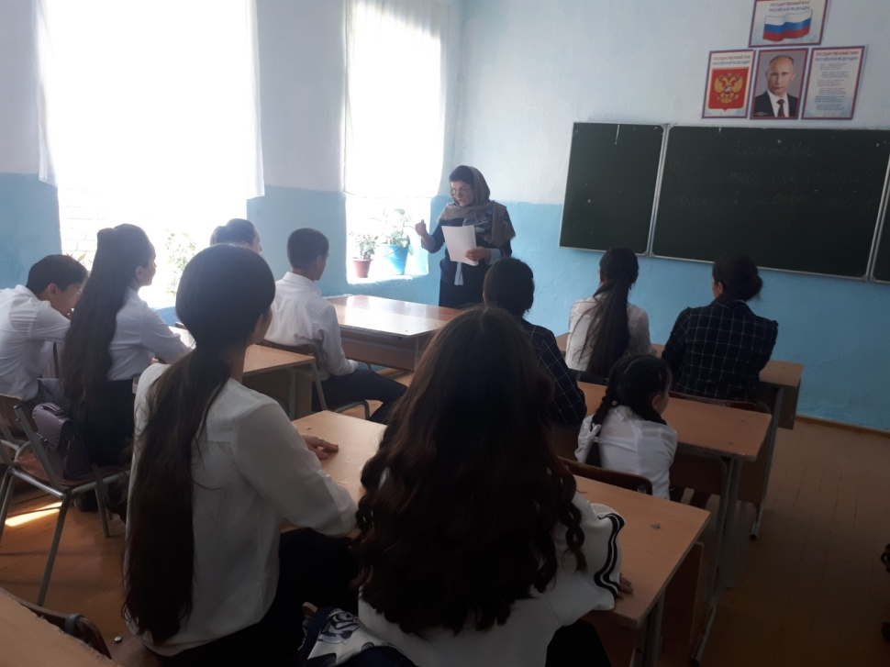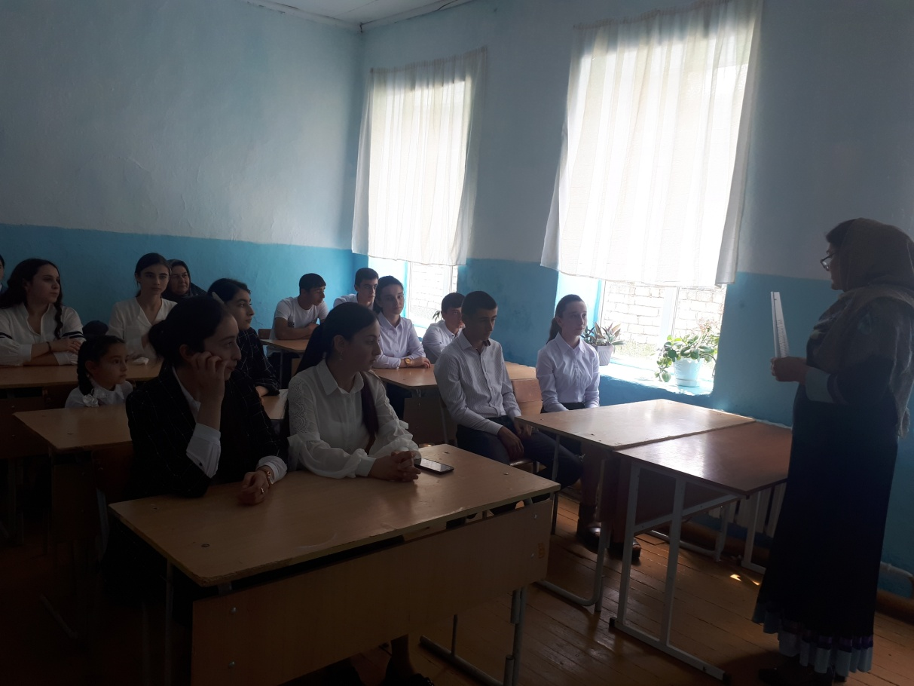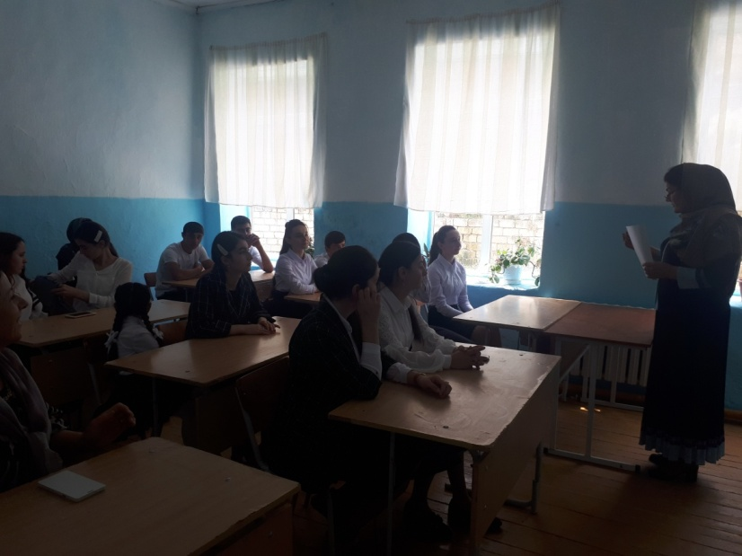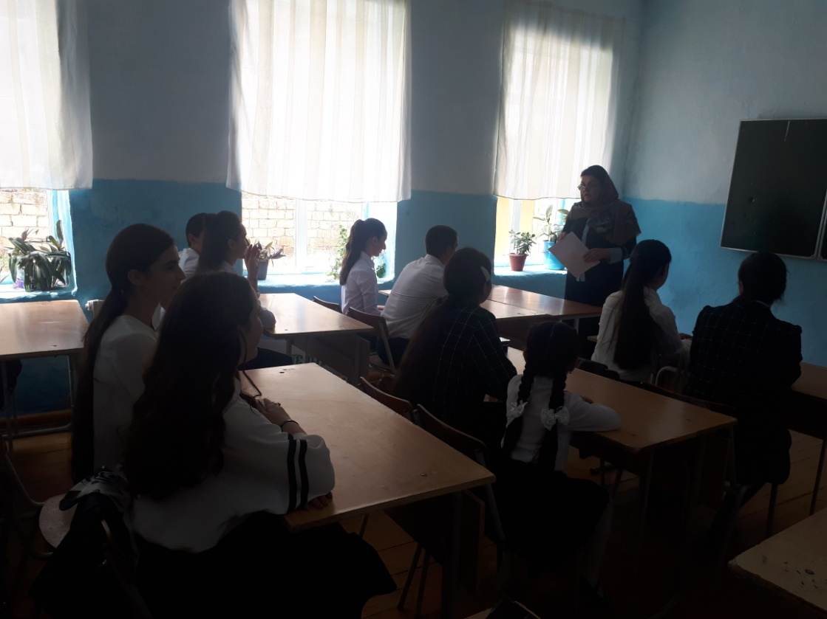

## Учитель истории Магомедова Суганат Алиевна провела урок в 10 «А» классе « Негасимый огонь памяти ».

**Цель: воспитание сознательной любви к Родине, уважения к историческому прошлому своего народа на примере подвигов, совершенных в годы Великой Отечественной войны.**

**Магомедова С.А. Рассказала о полководцах.**

**Георгий Константинович Жуков**

**Георгий Константинович Жуков – советский государственный и военный деятель, полководец, Маршал Советского Союза, четырежды Герой Советского Союза (1939,1944, 1945, 1956 гг..Г. К. Жуков родился в 1896 году в деревне Стрекаловка Угодско-Заводского (ныне Жуковского) района Калужской области в семье деревенского сапожника и батрачки. В молодости – рабочий-скорняк, участник Первой мировой войны (младший унтер-офицер в кавалерии). С октября 1918 г. – в Красной Армии. Участвовал в Гражданской войне (1918-1920 гг. ) прошёл путь от рядового красноармейца до Маршала Советского Союза. Г. К. Жуков сочетал, напряжённую работу по укреплению Советской армии с учёбой.**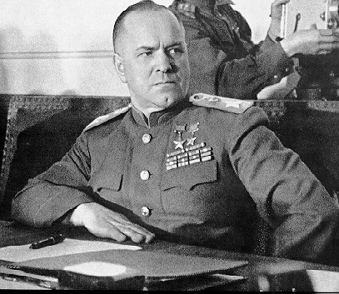

**Накануне Великой отечественной войны Г. К. Жуков – начальник Генерального штаба Советской армии. В начале Великой Отечественной Войны командовал войсками фронтов: Резервного (август – сентябрь 1941г.), Ленинградского (сентябрь – октябрь 1941 г.) С 23 июня 1941 г. – член Ставки Верховного главнокомандования. В период обороны Москвы и разгрома немецко-фашистских войск в битве за Москву 1941 -1942 гг. командовал войсками Западного фронта (октябрь 1941 – август 1942гг.) С августа 1942 г. Г. К. Жуков - первый заместитель наркома обороны СССР и заместитель Верховного главнокомандующего. Он осуществлял координацию действий фронтов по разгрому немецко- фашистских войск под Сталинградом (1942 г.), по прорыву блокады Ленинграда (1943 г. ), при разгроме противника в Курской битве и в боях за Днепр (1943г.).**

**С 1944 по 1945 г. Г. К. Жуков командовал войсками 1-го Украинского фронта, руководителя операции по освобождению Правобережной Украины; координировал действия 1-го и 2-го Белорусских фронта, которые совместно с войсками 1-го Украинского и 2-го Белорусского фронтов осуществляли Висло- Одерскую операцию, а затем разгром берлинской группировки немецко-фашистских войск.**

**Г. К. Жуков активно участвовал в разработке и осуществлении стратегических планов Верховного главнокомандования и крупнейших операций, проводившихся под Москвой, Сталинградом, Курском, в Правобережной Украине, Белоруссии, а так же Висло-Одерской и Берлинской. От имени и по поручению Верховного главнокомандования 8 мая 1945 г. Г. К. Жуков принял капитуляцию вооружённых сил фашистской Германии в Карлсхорсте (Берлин).**

**После окончания войны занимал различные команды должности. С февраля 1955 по октябрь 1957 г. – министр СССР.**

**Г. К. Жуков награждён многими орденами и медалями, в том числе шестью орденами Ленина, двумя орденами «Победа», орденом Октябрьской Революции, тремя орденами Красного Знамени, двумя орденами Суворова Iстепени. Награждён Почётным оружием; Герой МНР.**

**В районном центре Жукове Калужской области в 1953г. установлен бюст героя.**

**Иван Никитович Кожедуб**

**Иван Никитович Кожедуб – советский лётчик, трижды Герой Советского Союза, генерал – полковник авиации. Родился в 1920 г. На Родине героя, в селе Ображеевка Сумской области, на Украине, установлен его бронзовый бюст.**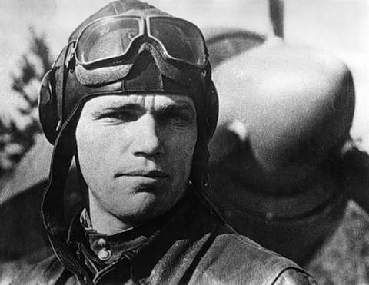

**Кожедуб окончил Шосткинский аэроклуб, затем Чугуевское авиационное училище в 1941г. 26 марта 1943г. совершил первый боевой вылет, а 6 июля во время битвы Курской дуге сбил первый фашистский самолёт. В феврале 1944г. ему присвоено звание Героя Советского Союза. В августе 1994г. награждён второй медалью «Золотая Звезда». В это время на его счету было 45 сбитых неприятельских самолётов.**

**За время войны И. Н. Кожедуб сделал 330 боевых вылетов, участвовал в 120 воздушных сражениях, лично сбил 62 вражеских самолёта. В 1945г. он награждён третью медалью «Золотая Звезда»**

**В послевоенное время И. Н. Кожедуб окончил Военно-воздушную академию (1949г.), Военную академию Генерального штаба (1956г.).**

**Он автор книг «Служу Родине. Рассказы лётчика» (1950), «Верность Отчизне. Рассказы лётчика-истребителя» (1975).**

**Бронзовый бюст И. Н. Кожедуба установлен в 1949г в центре его родного села на гранитном пьедестале. На лицевой стороне постамента барельефное изображение ордена Ленина и медалей «Золотая Звезда». (Авторы бюста – скульптур Н. Томский, архитектор – Л. Голубовской)**

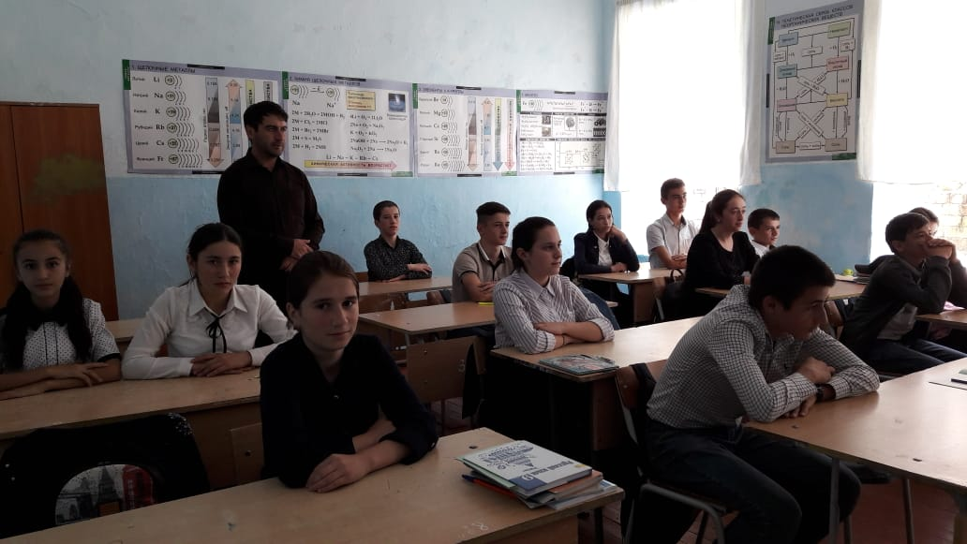

## Учитель истории Омаров И.О.провел в 10 кл. «Урок Мужества » « Мы помним! Мы гордимся»! Учащиеся 10 кл. также рассказали свои истории .